Chapitre III : Modélisation Conceptuelle et Organisationnelle

: Modélisation Conceptuelle

III -1-1- Introduction
La modélisation consiste à construire des représentations formelles permettant de traduire les observations, les données, et les processus en un langage structuré. Elle permet ainsi de mieux comprendre, concevoir et communiquer les éléments clés d’un système.
Dans cette section, nous aborderons tout d’abord le choix de la méthodologie de conception adoptée pour notre projet. Ensuite, nous procéderons à l’identification des acteurs et à la création des différents diagrammes nécessaires à la modélisation du système.

III -1-2- Choix de la méthodologie de conception :
Pour ce projet, nous avons choisi d’utiliser UML (Unified Modeling Language), un langage de modélisation objet largement reconnu pour sa capacité à représenter graphiquement différents aspects d’un système de manière cohérente et structurée. UML permet de visualiser le système à travers plusieurs perspectives appelées vues, chacune étant composée d’un ou plusieurs types de diagrammes.
Une vue est constituée d'un ou plusieurs diagrammes. On distingue deux types de vues:

La vue statique, permettant de représenter le système physiquement :
- Diagrammes de classes : ils représentent les éléments statiques comme les classes et les paquetages, et définissent la structure générale du modèle.
- Diagrammes de cas d’utilisation : ils permettent d’identifier les utilisateurs (acteurs) et leurs interactions avec le système.

La vue dynamique, montrant le fonctionnement du système :
- Diagrammes de séquence : permettent de représenter des collaborations en objets selon un point de vue temporel, on y met l'accent sur la chronologie (envois de messages).

La conception de l’interface a été élaborée en suivant la démarche suivante :
- L'élaboration des diagrammes de cas d'utilisation. Cette étape a été réalisée suite à la spécification fonctionnelle de l’application.
- Recensement des classes candidates et élaboration du diagramme des classes.
- Dresser les diagrammes de séquences pour mettre en évidence les interactions entre les différents objets du système.

III -1-3- Les acteurs système :
Dans le cadre de la modélisation UML, un acteur désigne une entité externe interagissant directement avec le système. Il peut s’agir d’un utilisateur, d’un dispositif matériel ou encore d’un autre système logiciel, jouant un rôle spécifique dans l’application.
Dans notre projet Blacklist Application, deux acteurs principaux ont été identifiés :
- Administrateur : Il est chargé de la gestion des éléments globaux du système. Sa principale responsabilité est la gestion des publicités présentes sur la plateforme. Il peut ajouter, modifier ou supprimer des contenus publicitaires afin d’assurer un bon encadrement et une cohérence des annonces visibles par les utilisateurs.
- Entreprise : Elle représente l’utilisateur principal de l’application. L’entreprise a la possibilité de blacklister d’autres entreprises en cas de litige, de non-conformité ou pour tout autre motif pertinent. Elle peut également consulter la liste des entreprises blacklistées, visualiser les motifs de signalement et interagir avec le système dans le cadre de la gestion des relations inter-entreprises.

III -1-4- Identification des cas d'utilisation :
Nous décrivons pour chaque acteur les cas d’utilisation. On distingue les cas d’utilisation suivants :

Acteurs | Cas d’utilisation
Administrateur | - Vérifier/Accepter ou refuser les entreprises  - Ajouter Observation  - S’authentifier.  - Ajouter Secteur.  - Chercher des entreprises.  - Vérifier les réclamations.  - Consultation de la blacklist globale.
Entreprise | S’authentifier.  - Crée un compte entrepris  - Gérer ses réclamations (ajouter, modifier, supprimer).  - Gérer les réclamations.  - Gérer les techniciens  - Chercher Techniciens  - Chercher Entreprise (secteur, adresse)  - Consultations des blacklists (global et personnel).

III -1-6- Raffinement des cas d’utilisation :
Dans le but de mieux comprendre notre système et les interactions avec les utilisateurs, dans cette partie nous allons détailler les principaux cas d’utilisation.
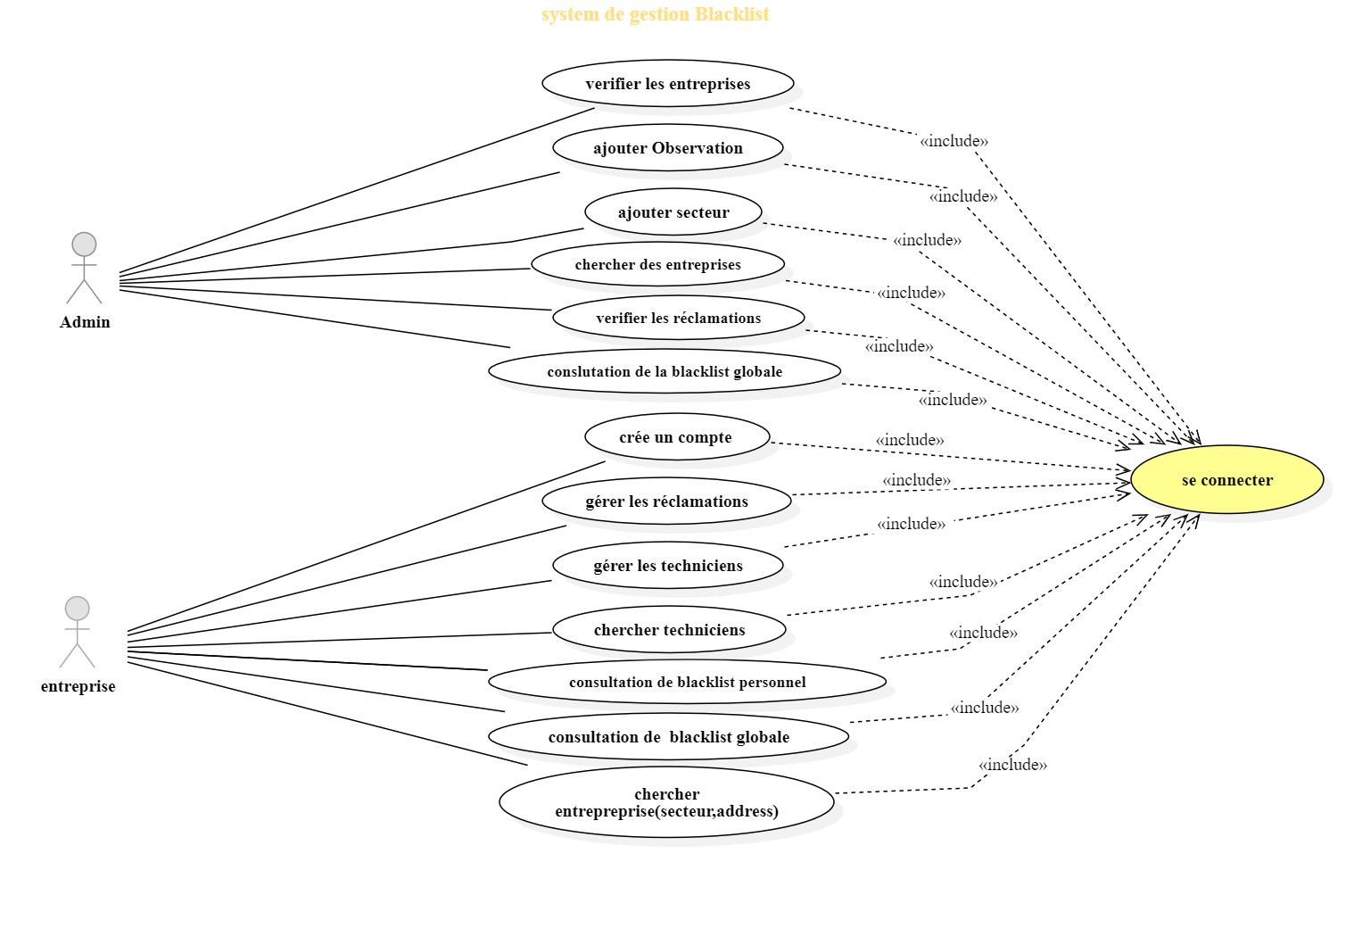

III -1-6-1. Cas d’utilisation « Se connecter »

Description du cas <<Se connecter>> :
But | Permet à l’utilisateur d’accéder à son espace personnel.
Acteurs | Administrateur, Enseignent, apprenant.
Pré-  condition | L’acteur doit être un membre enregistré dans la plateforme.
Scénario nominal | Début  - : Le système affiche un formulaire de connexion.  - : L’acteur saisit son email ainsi que son mot de passe.  - : Le système vérifie les paramètres.  - : Le système ouvre l’espace de travail correspondant au profil.  Fin
Scénario alternative | Le login ou le mot de passe est incorrect : ce scénario commence au point 03 du scénario nominal.  - : Le système informe l’acteur que les données saisies sont  erronées et lui demande de saisir encore un fois les données.
Diagramme de séquence :

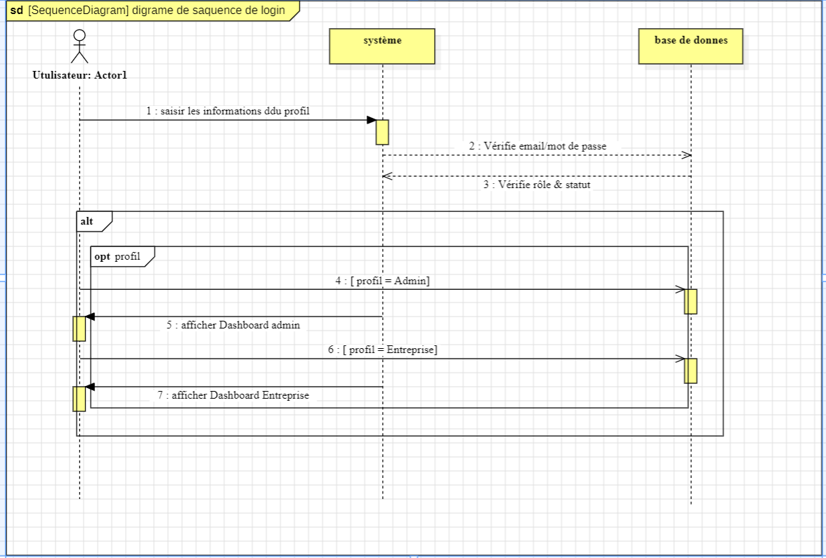

III -1-6-2 Cas d’utilisation « Ajouter Observation »

Description du cas <<Ajouter observation>>
But | Permet à l’admin d’ajouter une justification en cas de refus d’une réclamation.
Acteurs | Administrateur.
Pré-  condition | L’admin doit être authentifié et une réclamation doit être refusée.
Scénario nominal | Début  - : Le système affiche la liste des réclamations refusées.  - : L’admin sélectionne une réclamation.  - : Le système affiche les détails de la réclamation.  - : Le système en L’admin saisit une observation pour justifier le refus.  - : Le système enregistre l’observation liée à la réclamation.  Fin

III -1-6-3 Cas d’utilisation « ajouter Secteur »

Description du cas<< ajouter Secteur >>
But | Permet à l’admin d’ajouter un nouveau secteur d’activité pour classer les entreprises.
Acteurs | Administrateur
Pré- condition | L’acteur doit être connecté.
Scénario nominal | Début  - : Le système affiche les secteurs existants.  - : L’admin clique sur "Ajouter un secteur".  - : L’admin saisit le nom du nouveau secteur.  - : Le système vérifie que le secteur n’existe pas déjà  - : Le système enregistre le nouveau secteur.  Fin

Diagramme de séquence :

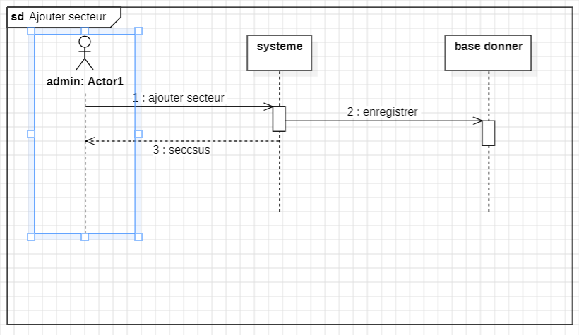

II -1-6-4 Cas d’utilisation « Vérifier les réclamations »

Description du cas<< Vérifier les réclamations >>
But | Examiner et valider les réclamations soumises par les entreprises pour décider de leur inclusion (ou non) dans la blacklist.
Acteurs | Administrateur
Pré- condition | 1. L'administrateur est authentifié.  2. Des réclamations sont en attente de vérification.
Scénario nominal | Début  - L'administrateur accède à la liste des réclamations en attente.  2. Il sélectionne une réclamation pour en consulter les détails (preuves, entreprise concernée, date, etc.).  3. Il évalue la gravité et la pertinence de la réclamation.  4. Il prend une décision :  - Accepter : La réclamation est validée, l'entreprise est ajoutée (ou mise à jour) dans la blacklist.  - Rejeter : La réclamation est archivée avec un motif de refus.  5. Le système notifie l'entreprise concernée et met à jour la blacklist si nécessaire.  Fin
Scénario alternatif | - Réclamation incomplète : L'administrateur demande des preuves supplémentaires avant de statuer.  - Conflit de données : L'entreprise est déjà blacklistée ; l'administrateur fusionne les réclamations ou met à jour la fiche existante.  - Erreur de cible : La réclamation concerne une entreprise inexistante ; l'administrateur la rejette avec le motif "Entreprise non trouvée".

Diagramme de séquence :
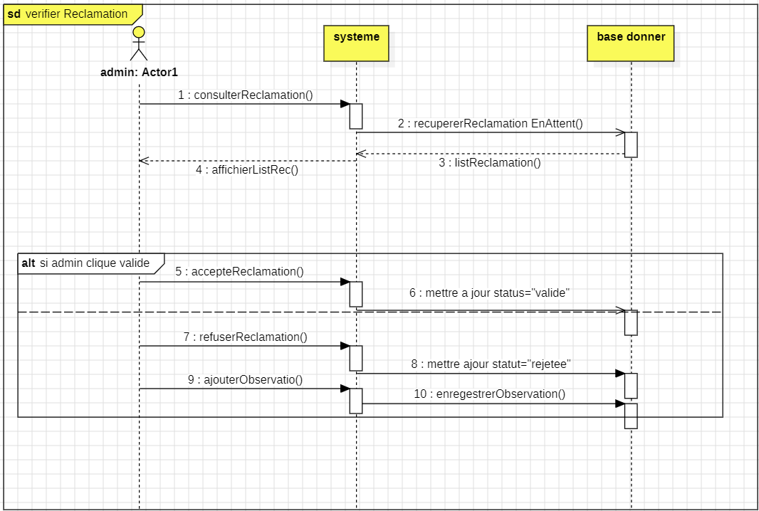

II -1-6-5 Cas d’utilisation « Consultation de la blacklist globale »

Description du cas<< Consultation de la blacklist globale >>
But | Permet à l’admin d’afficher toutes les entreprises blacklistées.
Acteurs | Administrateur
Pré- condition | L’admin doit être authentifié.
Scénario nominal | Début  - : L’admin accède à l’interface de la blacklist.  - : Le système affiche la liste globale des entreprises blacklistées.  - : L’admin peut consulter les détails de chaque entreprise  Fin

II -1-6-6 Cas d’utilisation « Chercher des entreprises »

Description du cas<< Chercher des entreprises >>
But | Permet à l’admin d’effectuer une recherche ciblée d’entreprises dans le système.
Acteurs | Administrateur,
Pré- condition | L’admin doit être authentifié.
Scénario nominal | Début  - L’admin accède à la fonction de recherche.  - Il saisit des critères (nom, secteur, adresse…).  - Le système affiche les résultats correspondant aux critères.  - L’admin peut consulter les détails d’une entreprise.  Fin

Diagramme de séquence :

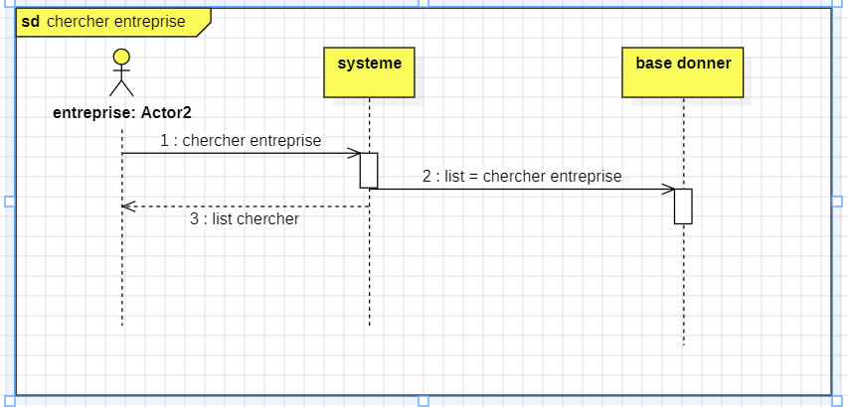

II -1-6-7 Cas d’utilisation « Vérifier les entreprises »

Description du cas<< Vérifier les entreprises>>
But | Permet à l’admin de consulter les informations détaillées des entreprises.
Acteurs | Administrateur,
Pré- condition | L’admin doit être authentifié.
Scénario nominal | Début  - Le système affiche la liste des entreprises enregistrées.  - L’admin sélectionne une entreprise.  - Le système affiche les détails de l’entreprise (secteur, statut, etc.).  Fin

Diagramme de séquence :
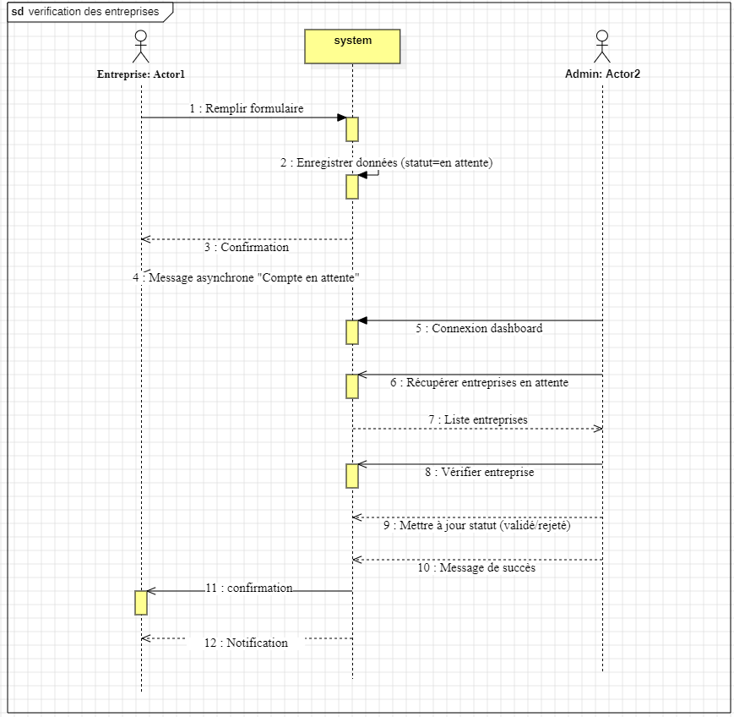

II -1-6-8 Cas d’utilisation « Créer un compte »

Description du cas<< Créer un compte >>
But | Permet à l’entreprise de s’inscrire sur la plateforme.
Acteurs | Entreprise
Pré- condition | L’entreprise ne doit pas déjà avoir de compte.
Scénario nominal | Début  - L’entreprise accède à l’interface de création de compte.  - Elle saisit les informations requises (nom, email, mot de passe…).  - Le système vérifie la validité des informations.  - Le système enregistre le nouveau compte dans la base de données.  Fin
Scénario alternatif | Si les informations sont invalides ou manquantes :  01 : Le système affiche un message d’erreur et conserve les champs saisis.  02 : L’entreprise corrige les données.  03 : Le scénario reprend au point 03 du scénario nominal.

II -1-6-9 Cas d’utilisation « Gérer les réclamations »

Description du cas<< Gérer les réclamations >>
But | Permet à l’entreprise de déposer ou consulter des réclamations.
Acteurs | Entreprise
Pré- condition | L’entreprise doit être connectée.
Scénario nominal | Début  - L’entreprise accède à l’interface des réclamations.  - : Elle consulte les réclamations existantes ou en soumet une nouvelle.  - : Le système vérifie les informations et les enregistre.  Fin
Scénario alternatif | Si les champs sont invalides lors de l’ajout :  01 : Le système affiche un message d’erreur.  02 : L’entreprise corrige les données.  03 : Reprise au point 03 du scénario nominal.

Diagramme de séquence :
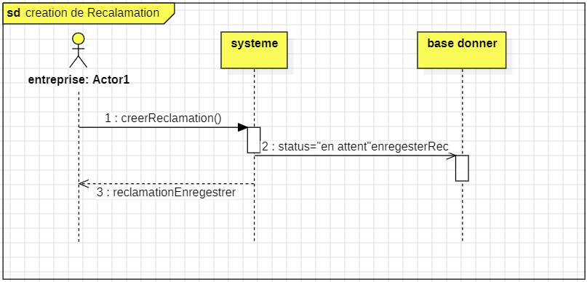
II -1-6-10 Cas d’utilisation « Gérer les techniciens »

Description du cas<< Gérer les techniciens >>
But | Permet à l’entreprise d’ajouter, modifier ou supprimer des techniciens liés à son compte.
Acteurs | Entreprise
Pré- condition | L’entreprise doit être connectée.
Scénario nominal | Début  01 : L’entreprise accède à la gestion des techniciens.  02 : Elle ajoute, modifie ou supprime un technicien.  03 : Le système enregistre les changements.  Fin
Scénario alternatif | Si des erreurs sont détectées :  01 : Le système informe l’entreprise et affiche un message.  02 : Reprise à l’étape précédente après correction.
II -1-6-10 Cas d’utilisation « Chercher techniciens »

Description du cas<< Chercher techniciens >>
But | Permet à l’entreprise de rechercher des techniciens selon des critères.
Acteurs | Entreprise
Pré- condition | L’entreprise doit être connectée.
Scénario nominal | Début  01 : L’entreprise saisit des critères de recherche (secteur, localisation…).  02 : Le système affiche une liste de techniciens correspondants.  Fin
Scénario alternatif | Si aucun technicien ne correspond :  01 : Le système affiche un message « Aucun résultat trouvé »
II -1-6-12 Cas d’utilisation « Consultation de blacklist personnel »

Description du cas<< Consultation de blacklist personnel >>
But | Permet à l’entreprise de consulter la liste noire des techniciens qu’elle a ajoutés.
Acteurs | Entreprise
Pré- condition | L’entreprise doit être connectée.
Scénario nominal | Début  01 : L’entreprise accède à sa blacklist.  02 : Le système affiche les techniciens concernés.  Fin
II -1-6-13 Cas d’utilisation « Consultation de blacklist globale »

Description du cas<< Consultation de blacklist globale >>
But | Permet à l’entreprise de consulter les techniciens blacklistés globalement par d'autres entreprises.
Acteurs | Entreprise
Pré- condition | L’entreprise doit être connectée.
Scénario nominal | Début  01 : L’entreprise consulte la blacklist globale.  02 : Le système affiche les techniciens concernés.  Fin
II -1-6-14 Cas d’utilisation « Chercher entreprise (secteur, adresse)>>

Description du cas<< Chercher entreprise(secteur, adresse)>>
But | Permet à l’entreprise de rechercher d'autres entreprises selon des critères.
Acteurs | Entreprise
Pré- condition | L’entreprise doit être connectée.
Scénario nominal | Début  01 : L’entreprise entre les critères de recherche (secteur, adresse…).  02 : Le système affiche la liste des entreprises correspondantes.  Fin
Scénario alternatif | Si aucun résultat :  01 : Le système affiche un message « Aucune entreprise trouvée ».

Diagramme de séquence :



III -1-7- Diagramme de classes :
La figure ci-dessous représente le diagramme de classes qui contient toutes les informations telles que les classes, les méthodes, les associations et les propriétés.
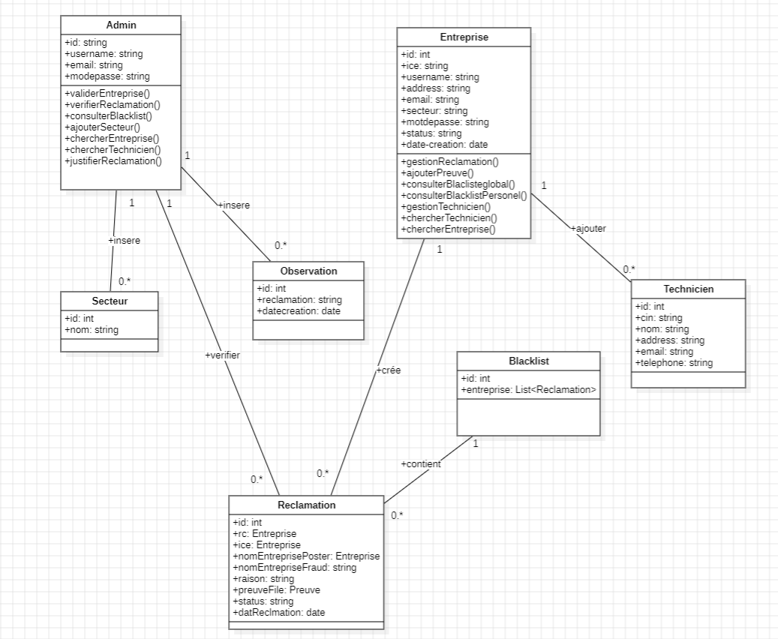
Figure1 : Diagramme de classes
Représentation des associations entre les classes
Association simple : les associations simples sont des liaisons logiques entre entités. Les cardinalités : précisent combien d’objets de classe considérée peuvent être liés à un objet de l’autre classe.
Le tableau suivant illustre les associations simples en indiquant leurs désignations, les classes participantes et leurs cardinalités

Désignation | Classes participantes | Cardinalités
Valider | Admin | Entreprise | 1..*1
Vérifier | Admin | Réclamation | 1 0..*
Ajouter | Admin | Secteur | 1 → 0..*
Ajouter | Entreprise | Technicien | 1 → 0..*
Réclamer | Entreprise | Réclamation | 1 → 0..*

- Agrégation : Une agrégation est une association non symétrique dans laquelle l’une
des deux classes joue un rôle prépondérant.
Le tableau suivant représente l’associations d’agrégation en indiquant l’agrégat et
l’agrégé :

Agrégat | Agrégé
Entreprise | Réclamation (liste des réclamations)
Admin | Secteur(Liste des secteurs)
- Composition : La composition associe une classe composite et des classes parties, tel que tout objet partie appartient à un et un seul objet composite.
Le tableau suivant représente l’associations de composition en indiquant le composite et la classes partie :

Composite | Classe Partie
Réclamation | Preuve(fichier joint)
Entreprise | Technicien (si techniciens sont propres à une entreprise)

: Modélisation organisationnelle
Dans ce qui suit,nous présentons le modèle de données optimisées.
Entreprise (id, ice, rc, username, address, email, #id_secteur, motdepasse, status,date-creation)
Admin (id, username, email, motdepasse)
Secteur (id, nom)
Réclamation (id, #id_entreprise, rc, ice, nom_entreprise_post, nom_entreprise_fraud,preuve_file,status,date_publication)
Observations (id, #Reclamation_id, reclamation, date_creation, date_creation,nom_entreprise_post,nom_entreprise_fraud))
Techniciens (id, cin,nom,addresse,email,telephone #id_secteur, #id_enterprise)
Blacklist(id,#id_entreprise,nom_entreprise_post,nom_entreprise_fraud,raison,preuve_file,post_date)

Nom Table | Liste des champs | Type et taille
Admin | Id | int(11)
 | Username | varchar(50)
 | Email | varchar(100)
 | Motdepasse | varchar(255)
Observations | Id | int(11)
 | #Reclamation_id | Int(11
 | Reclamation | Text
 | Nom_entreprise_post | Text
 | Nom_entreprise_fraud | varchar(100)
 | Dat_creation | Date
Entreprise | Id | int(10)
 | Rc | varchar(50)
 | Ice | varchar(50)
 | Username | varchar(50)
 | Addresse | varchar(255)
 | Email | varchar(100)
 | #Id_secteur | Int(11)
 | Motdepasse | varchar(255)
 | Status | Enum( «en attente,accepter,refuser »)
 | Date-creation | Date
Secteur | Id | int(10)
 | Nom | varchar(100)
Reclamation  Dat | Id | int(11)
 | #Id_entreprise | int(11)
 | Rc | varchar(255)
 | Ice | varchar(255)
 | Nom_entreprise_post | varchar(255)
 | Nom_entreprise_fraud | varchar(255)
 | Raison | Text
 | Pruve_file | varchar(255)
 | Status | varchar(50)
 | Date_publication | Date
Blacklist | Id | int(11)
 | #id_entreprise | int(11)
 | Nom_entreprise_post | varchar(255)
 | Nom_entreprise_fraud | varchar(255)
 | Raison | Text
 | Preuve_file | varchar(255)
 | post-date | Date
Technicien | Id | int(11)
 | Cin | Varchar(20)
 | Nom | Varchar(255)
 | Addresse | Varchar(255)
 | Email | Varchar(100)
 | #Id_secteur | int(11)
 | #id_entreprise | Int(11)
 | Telephone | Varchar(15)

: Conclusion :
Dans cette section, nous avons présenté les différentes associations entre les classes à travers des diagrammes de classes, ce qui nous a permis de mieux comprendre les interactions entre les entités du système. Ces relations nous offrent une vue claire de la structure et du fonctionnement logique de l’application. Ce travail constitue une base essentielle pour la conception de la base de données et facilitera sa transformation en un modèle physique dans le chapitre suivant.

